# ZAŘÍZENÍ S NESPOJITOU ČINNOSTÍ A NESPOJITÁ REGULACE

* Řízení – ovládání, regulace
* Ovládání zařízení s nespojitou činností – kontaktní a bezkontaktní ovládání; z jednoho i více míst; místní, dálkové; centralizované, decentralizované
* Příklady ovládání zařízení s nespojitou činností – spouštění motorů (pohonů strojů) s rozběhovým opatřením (rozběhové rezistory, odporové klec, přepínání Y/D), reverzace a přepínání, kaskádní spínání atp.,
* blokování, signalizace – zásady ovládání strojů (pohonů strojů), zásady tvorby blokových liniových a zapojovacích schémat, značení prvků obvodů a schémat, zásady bezpečnosti
* Programovatelný automat (PLC, programovatelné relé) – vlastnosti, parametry, způsob jejich nastavení, vytvoření programu (algoritmu řízení) a zapojení při řízení zařízení s nespojitou činností
* Aplikace algebry logiky při návrhu řízení zařízení s nespojitou činností
* Nespojitá regulace dvou a třípolohová (vícepokojová), nespojité regulátory
* Veličiny a charakteristické parametry nespojité regulace – regulovaná veličina požadovaná, maximální, skutečná), akční veličina, hystereze regulátoru, šířka pásma regulované veličiny, doba průtahu, náběhu a doba regulace, perioda regulačního kmitu (doba opakování), opakovací frekvence
* Řízení kvality nespojité regulace – zkrácení doby regulace akční veličinou, hysterezí, zkrácení doby průtahu nebo prodloužení doby náběhu, zvýšení nebo zmenšení maximální hodnoty regulované veličiny atp.
* Regulátory s nespojitou regulací – vlastnosti a využití

**1)Řízení – ovládání, regulace:**

Viz. 1. Základní pojmy z automatizační a regulační techniky

**2) Ovládání zařízení s nespojitou činností – kontaktní a bezkontaktní ovládání; z jednoho i více míst; místní, dálkové; centralizované, decentralizované:**

**Kontaktní řízení**

Spínání elektrických obvodů realizují kontakty přístrojů.

Výhody: zaručená funkce a dobrá vodivost kontaktů.

Nevýhody: možnost mechanického poškození a opalování kontaktů.

**Bezkontaktní řízení**

Spínání provádí elektronické součástky, spínací tranzistory, tyristory, diaky a triaky.

Součástky nejsou mechanicky namáhané, při spínání nevzniká elektrický oblouk, mají vysokou spolehlivost.

Výhody: malé rozměry a velký rozsah nastavení jejich funkce.

Nevýhody: elektrický odpor při sepnutém stavu, ztráty a zahřívání součástek.

Ve vypnutém stavu má kontakt malý odpor a nezajišťuje bezpečné vypnutí – hlavní vypínač.

**Dotykové ovládání**  
Pro spínání a vypínání je potřeba mechanické síly.  
Tlačítko, vypínač, koncový spínač, páčka přepínače apod.

**Bezdotykové ovládání**  
Sepnutí je realizován bez mechanické síly a je způsobenou elektrostatického nebo magnetického pole, světlem, zvukem nebo ultrazvukem, zářením, rádiovými vlnami apod.   
Spínání je většinou provedeno jako bez kontaktní.  
Kontaktně se dá využít jazýčkový kontakt ovládaný magnetickým polem.

**Centralizované ovládání**

Centralizace je označení procesu, systém nebo způsobu řízení z jednoho organizačního ústředí, tzv. *"shora dolů"*.

**Decentralizované ovládání**

-decentralizace = rozložení od středu

=> přesun funkcí a kompetencí na nižší orgány nebo na menší organizační jednotky

V případě zcela decentralizovaného uspořádání jsou složky, na které byly pravomoci delegovány, úplně nezávislé na ústředních orgánech, svoje úkoly plní samostatně a jen ve stanoveném rozsahu podléhají dozoru prováděnému z centra.

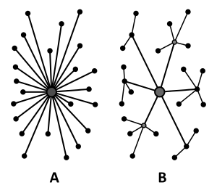

**A- centralizace B- decentralizace**

Hlavní třídu + menší Má jakoby tři “složky” - nejvyšší složky (kolečko uprostřed)

- střední složky (menší kolečka)

- nejnižší složky (nejmenší kolečka)

**Dálkové ovládání**

Dálkové ovládání - např. stykačové ovládání (dálkové zapínání motorů, které jsou umístěny v provozu, z velínu).

**Místní ovládání**

Ovládací signály vytváříme ručně např. ovládání přepínači nebo tlačítky (přímo ve výrobě).

**3) Příklady ovládání zařízení s nespojitou činností – blokování, signalizace, reverzace, kaskádní spínání, – zásady ovládání strojů (pohonů strojů), zásady tvorby schémat, značení prvků obvodů a schémat**

* [https://www.tzb-info.cz/docu/texty/0001/000102_at1.pdf*](https://www.tzb-info.cz/docu/texty/0001/000102_at1.pdf*) Motory

**Pojmy**

**1) blokování**

- je zabezpečení proti nedovoleným stavům.

a) bezpečnostní blokování

- zabránění současnému sepnutí dvou relé či stykačů

- uplatňuje se nonekvivalence => XOR

b) technologické blokování

- nastavení podmínek, které se váží na rozběh či chod zařízení.

**Nadproudové relé**

Při blokování činnosti elektrických strojů nachází časté uplatnění nadproudové (tepelné) relé. Dosáhne-li proud v obvodu určité velikosti, relé obvod samočinně rozpojí, a to buď závisle na velikosti proudu (tedy při větším nadproudu vypíná rychleji) nebo nezávisle (tedy po překročení dané hranice vypíná za předem nastavený čas).

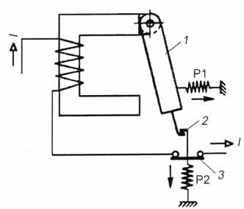Princip nadproudového relé vychází z nastavení síly elektromagnetu, tedy při průchodu proudu většího, než na jaký je nastaven, překoná síla elektromagnetu (1) sílu pružiny (P1) a tím uvolní západku (2), která drží kontakty (3) v sepnutém stavu. Pružina (P2) pak kontakty rozpojí a přeruší průchod proudu

**2) signalizace**

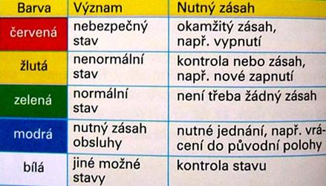**-** jejím účelem je upozornit obsluhu na závadu a ukazovat okamžitý stav ovládacího zařízení. Může být světelná (světelné hlásiče, diody, žárovky) nebo zvuková (bzučáky, houkačky, sirény).

**3) kaskádní spínání**

- oddíl spouštění několika motorů za sebou s použitím jednoho softstartéru (kaskáda)

* (Motorový **softstartér** je zařízení používané v elektrotechnice, které má za cíl dočasně krátkodobě omezit krouticí moment a snížit zatížení u asynchronních motorů při jejich spouštění.)

**4) reverzace motoru**

- obrácení chodu stroje, např. smyslu otáček, rychlosti

Motor je možno reverzovat změnou smyslu budicího proudu v motoru, nebo změnou smyslu budicího proudu v dynamu, nebo změnou smyslu proudu v kotvě motoru. Pro pomalý průběh reverzace je možno použít změnu buzení dynama nebo motoru. Pro rychlou změnu směru otáček je nutno obrátit proud v kotvě motoru.

**5) Zásady ovládání strojů**

Ovládací tlačítka musí být pro obsluhu lehce přípustná. Odpojovací tlačítka, která slouží bezpečnosti, např. k odpojení části zařízení, ovládají rozpojovací kontakty. Různé typy ovladačů jsou označeny různými barvami (např. červená barva jen pro tlačítka na odpojení).

**6) Základními druhy schémat**

a) blokové

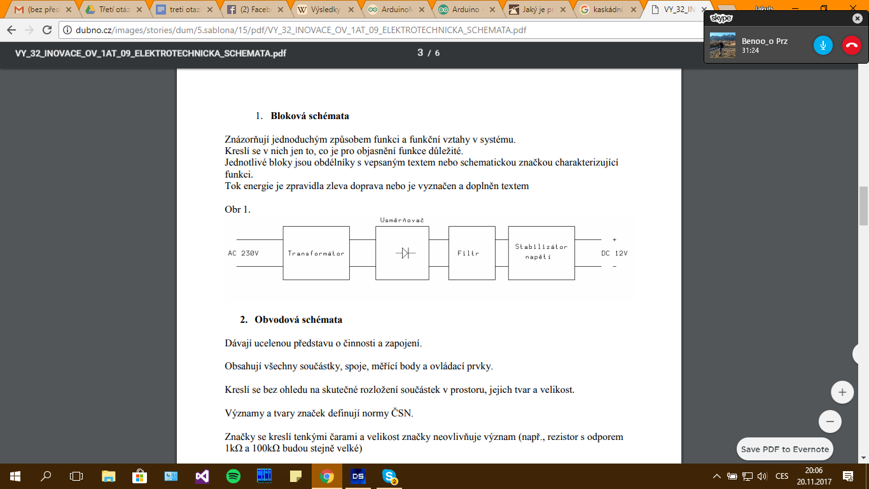- vyjadřují jednoduchými obrazci (obdélníky, čtverci) jednotlivé funkční části elektrických zařízení a jednoduchými čárami vztahy mezi nimi

b) přehledové

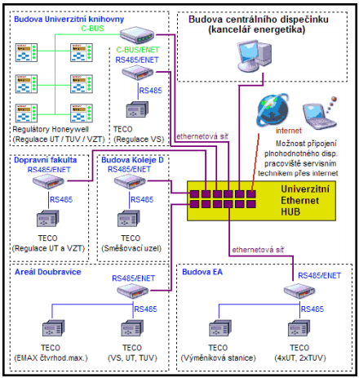- znázorňují hlavní části zařízení, vzájemné zapojení, rozmístění. Důraz je kladen na názornost, snadné

pochopení celku

c) obvodové

- znázorňuje skutečné, podrobné zapojení obvodů zařízení pomocí schématických značek jednotlivých prvků

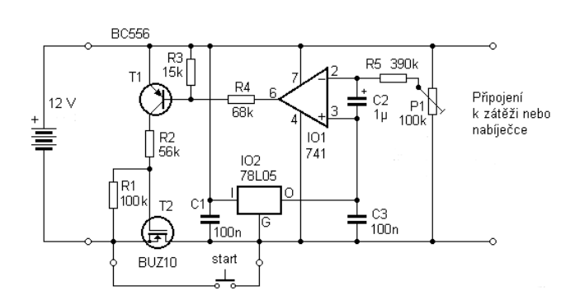

d) náhradní

- model zařízení, slouží pro výpočet parametrů, zkoumání vlastností a chování zařízení apod. (např. náhradní schéma tranzistoru, transformátoru, vysokofrekvenčního vedení atd.)

4) **Nespojitá regulace dvou a třípolohová (vícepokojová), nespojité regulátory**

# **1) Nespojité regulátory**

**Nespojitý regulátor** je charakteristický tím, že jeho **výstupní signál** (akční veličina) **nezávisí**

**spojitě na vstupním signálu** (regulované veličině) => akční veličina se tedy nemění spojitě, ale může nabývat pouze omezeného počtu hodnot, přičemž **změna z jedné hodnoty na druhou probíhá** **skokem**. => akční veličina nabývá **dvou a více poloh**

**Dělení** - dvoupolohové, třípolohové a vícepolohové.

Nespojité regulátory patří pro svou jednoduchou konstrukci a cenovou dostupnost mezi

**nejrozšířenější regulátory**.

**charakteristiky nespojitých regulátorů**

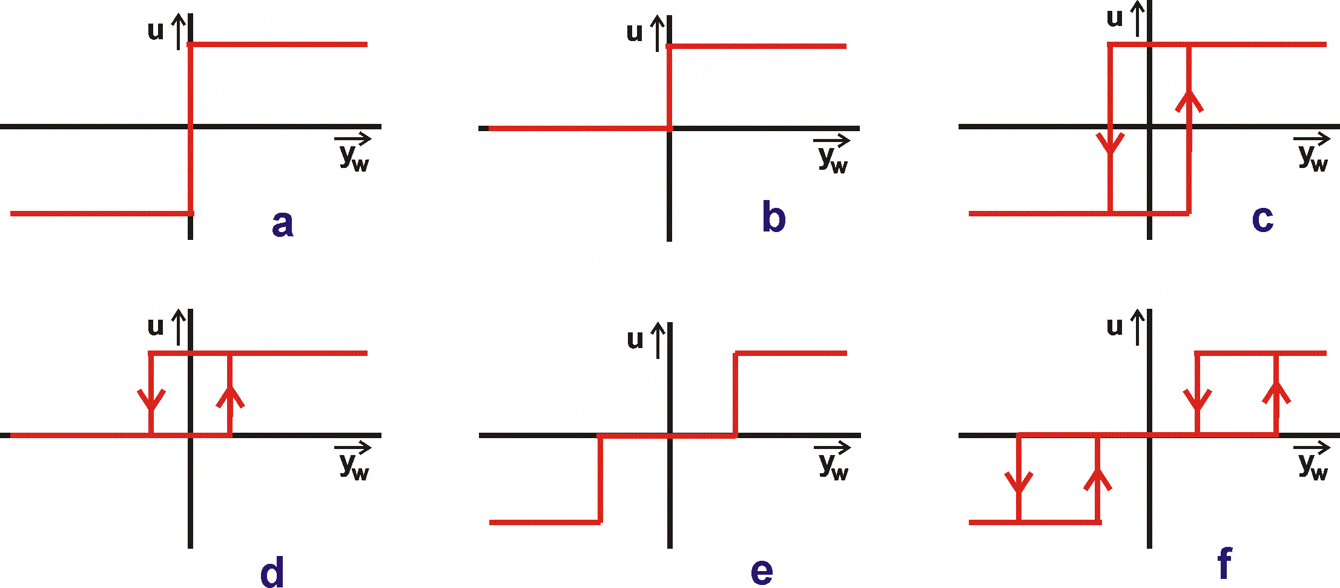

**a, b – dvoupolohová c,d – dvoupolohová s hysterezí e – třípolohová f – třípolohová s hysterezí**

**2) dvoupolohový regulátor**

- neovládá akční člen spojitě, ale pouze jej přestavuje do jedné ze dvou mezních poloh (zap/vyp)

- **použití**: všude tam, kde nejsou kladeny vysoké nároky na přesnost (např. domácí spotřebiče)

- **výhody**: jednoduchý a levný

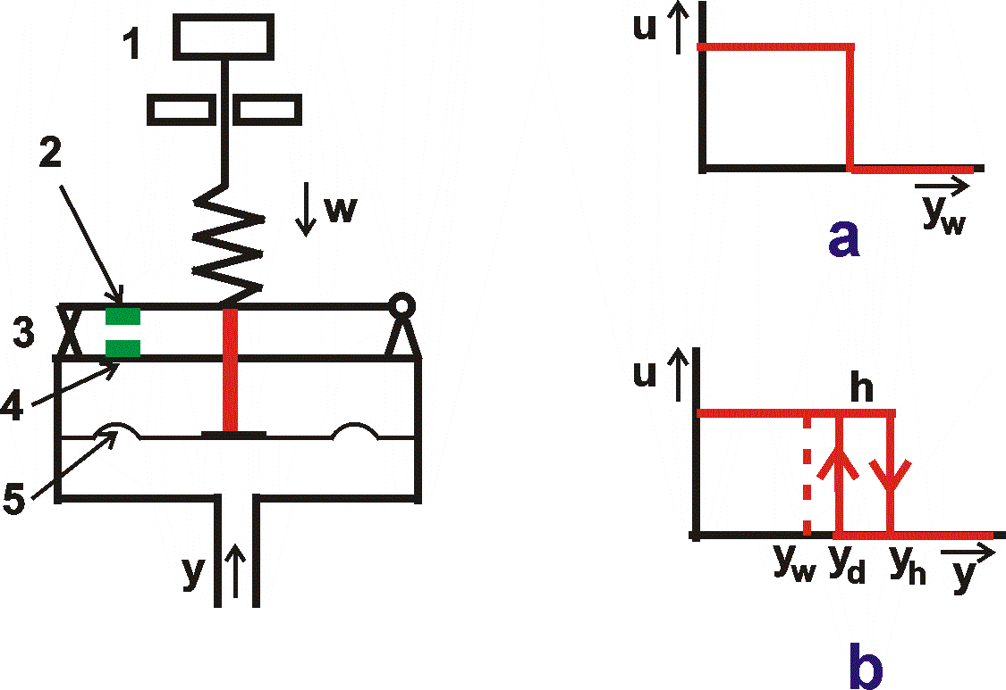

**1 – nastavení w a – char. bez hystereze**

**2 – plíšek b – s hysterezí**

**3 – kontakty**

**4 - perm. magnet**

**5 - membrána**

Pomocí 1 nastavím w => pružina zatlačí na plíšek => membrána jde dolů (sepne kontakt)

Tlak y narůstá => když má větší sílu než pružina => kontakt rozepne

Permanentní magnet pomáhá síle pružiny (omezuje hysterezi)

**3) třípolohový regulátor**

- 3 polohy

y je malá (y < yw1) => pružina působí na M1 (jde dolů) => sepne kontakt => u = max = u2

y je velká (y > yw2) => membrána působí na M2 (jde nahoru) => sepne kontakt => u = min = 0

y je mezi (yw1 < y < yw2) => třetí poloha => u = u1

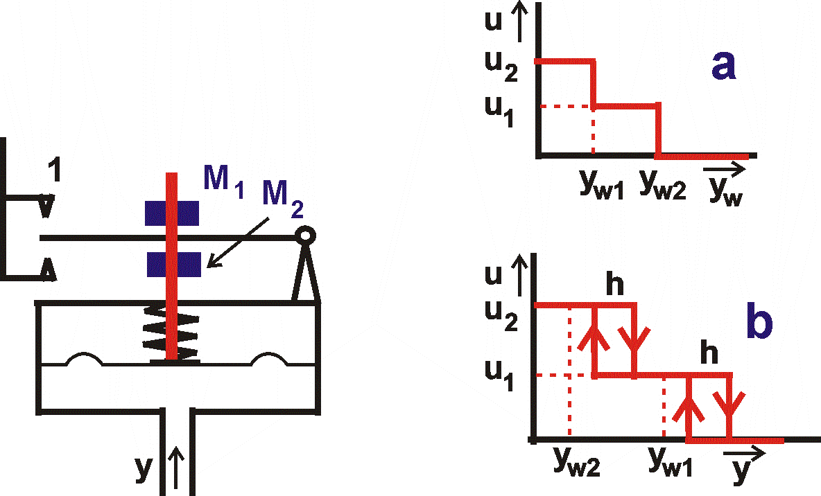

**1 - kontakty**  **a – char. bez hystereze**

**M1, M2 – matice b – s hysterezí**

**Hystereze** – změna regulované veličiny, která je potřebná na spojení nebo rozpojení při přibývající nebo ubývající regulované veličině.

**4) dvoupolohové regulátory se zpětnou vazbou**

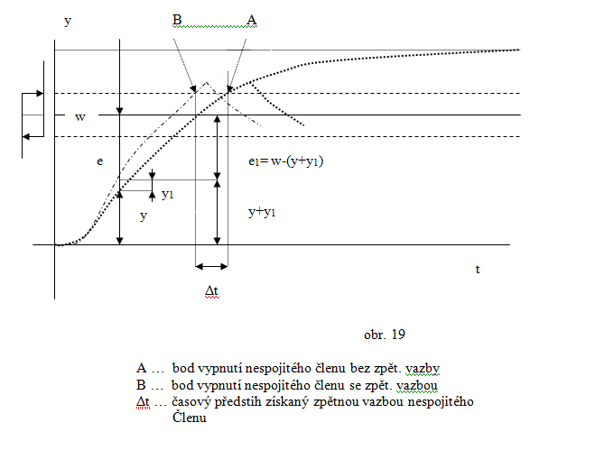

- přesnější regulace => reguluje s předstihem

yD – dolní mez y

yH – horní mez y

yZV – kladná zpětná vazba (je úměrná y; yZV = y*k; k je <0,1>)

Budeme-li požadovat, aby skutečná hodnota (y) nepřekročila yD tak k y přičteme yZV (regulátor nepracuje s regulační odchylkou e, ale s fiktivní upravenou hodnotou) => tím docílíme toho, že y+yD dosáhne hodnoty yH dříve a nikdy nepřekročí yD

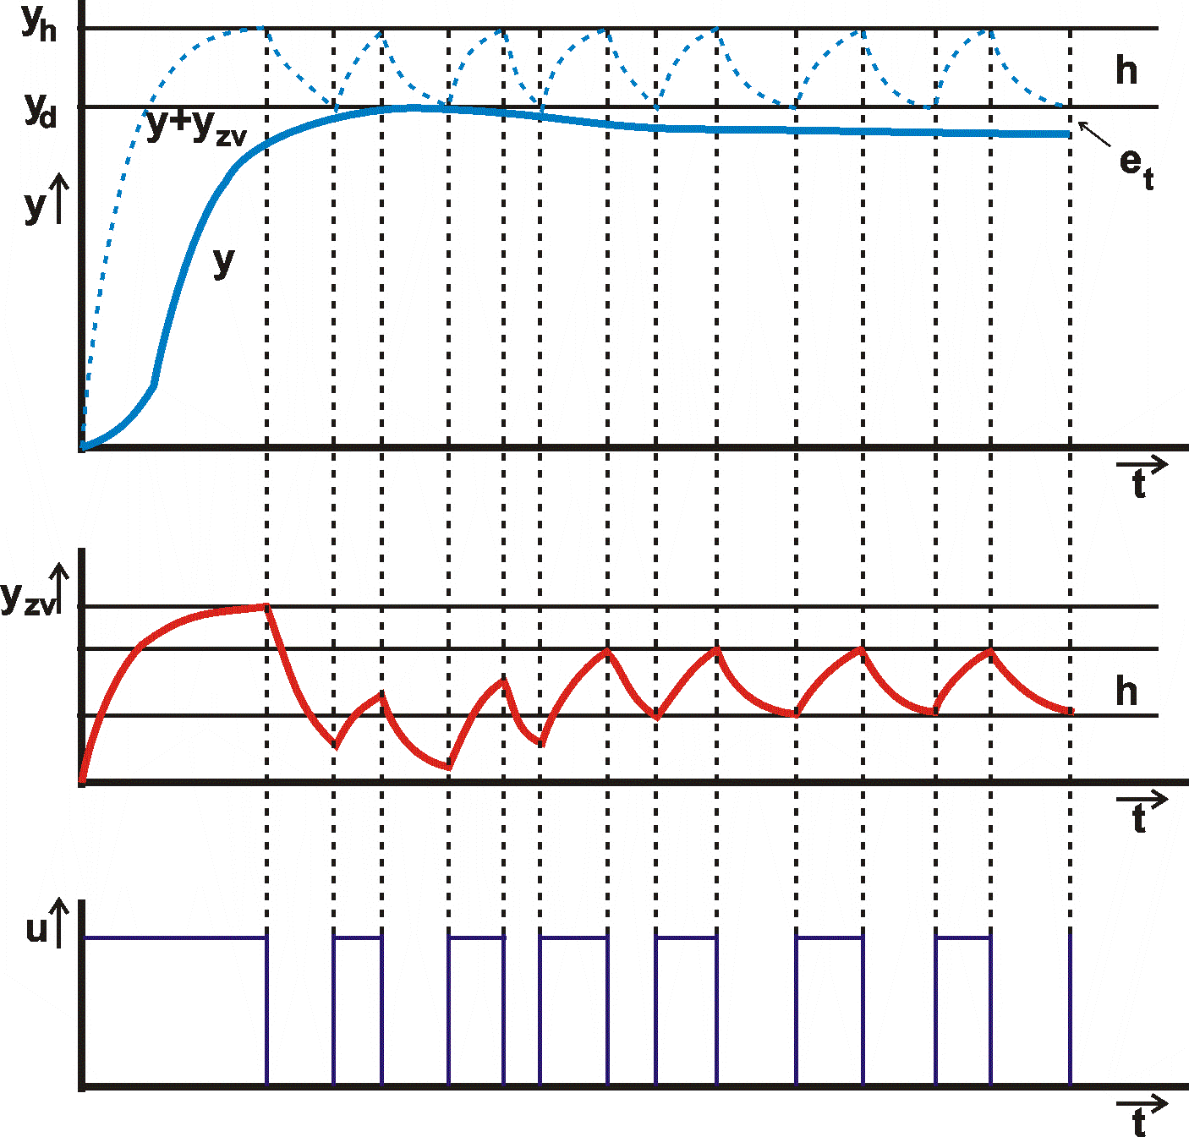

**4) impulzní regulátor**

- často používaný v provozu (konstrukční jednoduchost a provozní spolehlivost)

- tento regulátor pracuje tak, že do soustavy posílá stejně velkou akční veličinu u

- doba trvání u je přímosměrně závislá e

=> čím větší bude e, tím rychlost nárůstu y bude větší

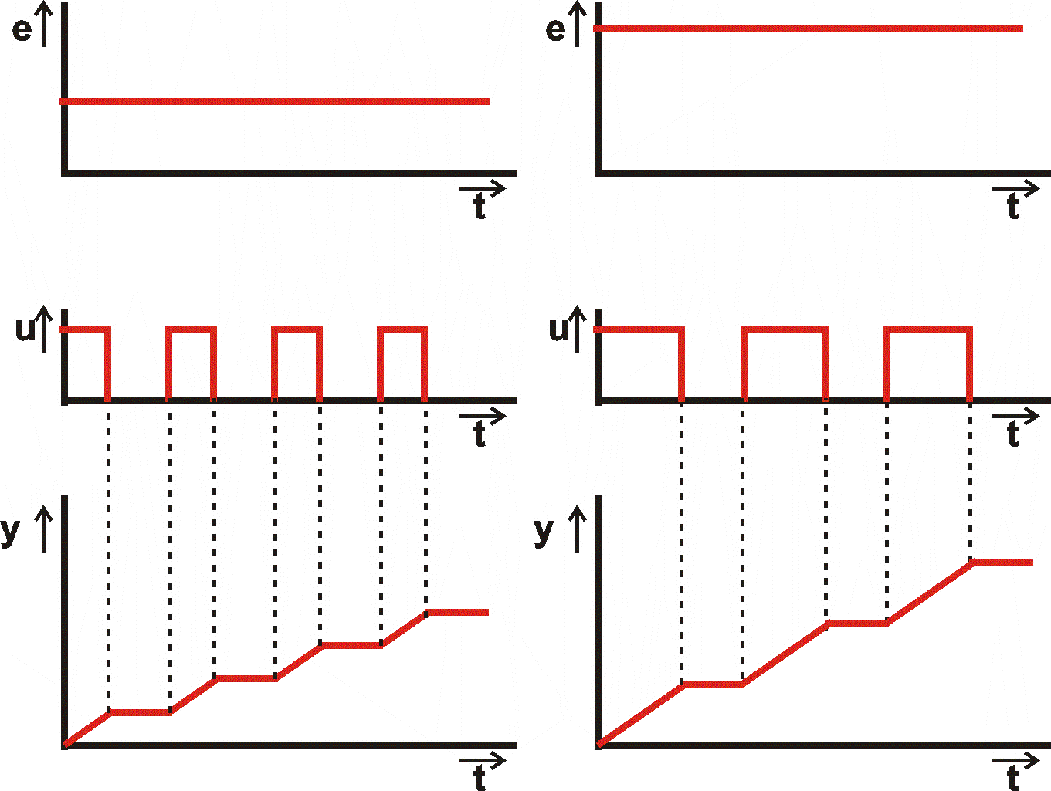

*pozn.

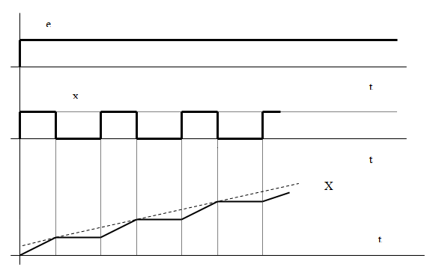

Čárkovaná přímka v grafu průběhu přechodové funkce veličiny X akčního členu prokazuje, že celý impulsní regulátor má vlastnosti blízké charakteru PI.

**5) Veličiny a charakteristické parametry nespojité regulace**

Tu – doba průtahu („zpoždění“)

Tn – doba náběhu

Tp = Tu + Tn - doba přechodu

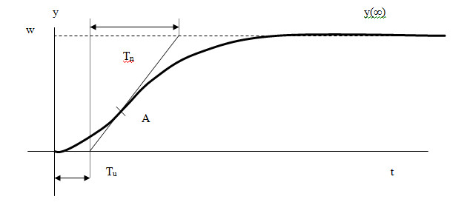A – inflexní bod (tečna k němu protíná osy => odvození Tu a Tn)

**1) dvoupolohový regulátor na 1°statické RS**

Tento příklad můžeme realizovat následujícím obvodem.

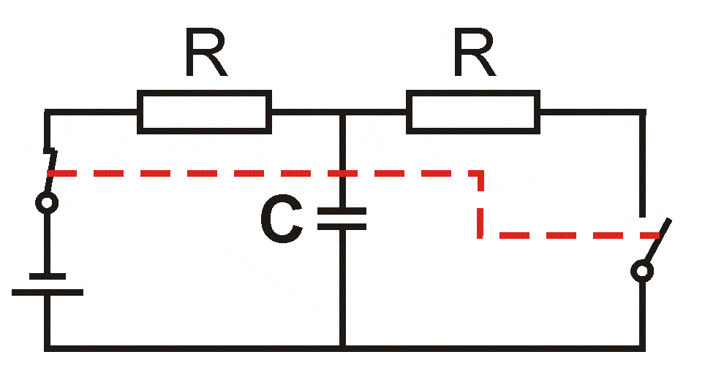

Nabíjí – topení zapnuto – ohřívá (integrační článek)

Vybíjí – topení vypnuto – chladne (derivační článek)

Budeme předpokládat, že křivka ohřevu i chladnutí má stejný průběh, yw = ½ymax

Jestliže přivedeme do RS u, tak se nám voda začne ohřívat, u = umax do té doby, kdy y = yH, potom je

u = 0 a to tak dlouho, než y = yD atd.

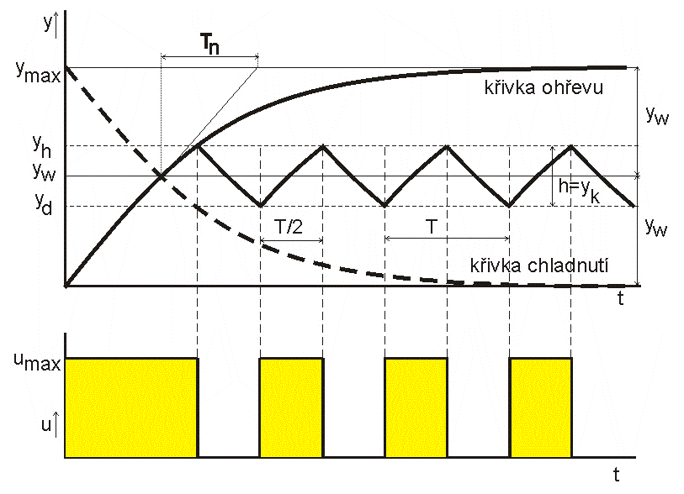

**Odvození periody T**

T je doba mezi sepnutími/rozepnutími

Vycházíme z podobnosti trojúhelníku (křivky ohřevu a chladnutí si nahradíme přímkami)

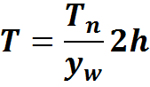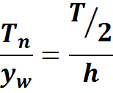

**2) dvoupolohový regulátor na 2°statické RS**

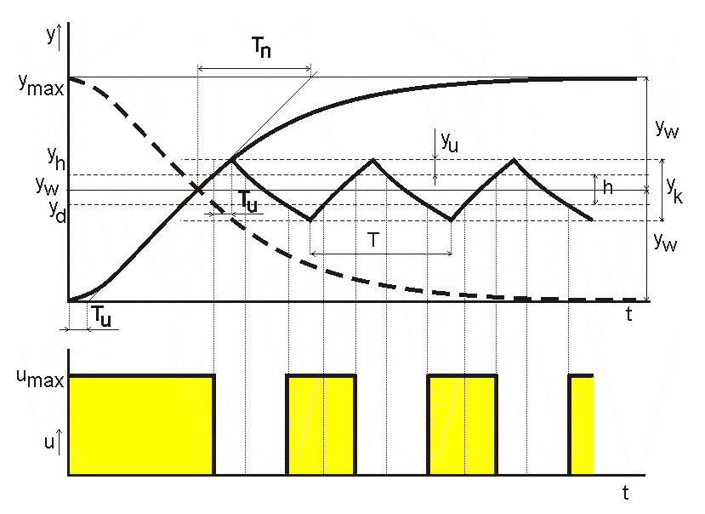

- narozdíl od 1 kapacitní ma i dobu průtahu – Tu

=> i když regulátor vypne, teplota bude o dobu Tu narůstat dále (a naopak)

*ješte pár dalších

**6) Řízení kvality nespojité regulace – zkvalitnění regulačního pochodu**

**a) zmenšením hystereze**

- pouze u jednokapacitních RS

- zvyšuje frekvenci spínání => snižuje životnost regulátoru

**b) zkrácení doby průtahu**

- „nejlepší“ možnost

- navrhnu RO tak, že snímač bude co nejblíže akčnímu členu (přenos informace bude rychlejší)

**c) prodloužení doby náběhu**

- má smysl pouze v těch případech, kdy se s prodloužením Tn neprodlouží současně i Tu

- prodloužení Tn dosáhneme zvětšením kapacity regulované soustavy

**d) zmenšení rozsahu akční veličiny**

je nevýhodné tím, že zmenšováním rozsahu u se sice zmenšuje šířka pásma kmitání regulované veličiny, ale současně se prodlužuje doba rozběhu. Většinou požadujeme krátkou dobu rozběhu, což vyžaduje co největší rozsah u. Oba tyto požadavky jsou protichůdné a nelze je splnit jednoduchým dvoupolohovým regulátorem.